مقدمة تقرير عن قصر المصمك وأهميته التاريخية والحضارية
يوجد قصر المصمك شمال شرق مدينة الرياض القديمة، وهو متحف يستعرض قطع أثرية تاريخية، وأسلحة وخرائط والعديد من الأعمال الفنية، يوجد بالقرب من الأسواق المزدحمة، ويعد من المناطق السياحية المتميزة حول العالم وتم ترميمه من قبل الحكومة السعودية لأهميته الكبيرة.
تقرير عن قصر المصمك وأهميته التاريخية والحضارية
إن قصر المصماك هو حصن متين بني من طوب اللبن والطين في المدينة القديمة في إمارة الرياض، واسمه الحقيقي هو قصر المسمك، ويعد واحدا من أبرز المعالم الأثرية في المملكة السعودية، فأقد كان شاهدا على استعادة آل سعود مدينة الرياض وتأسيس الدولة السعودية الحديثة.
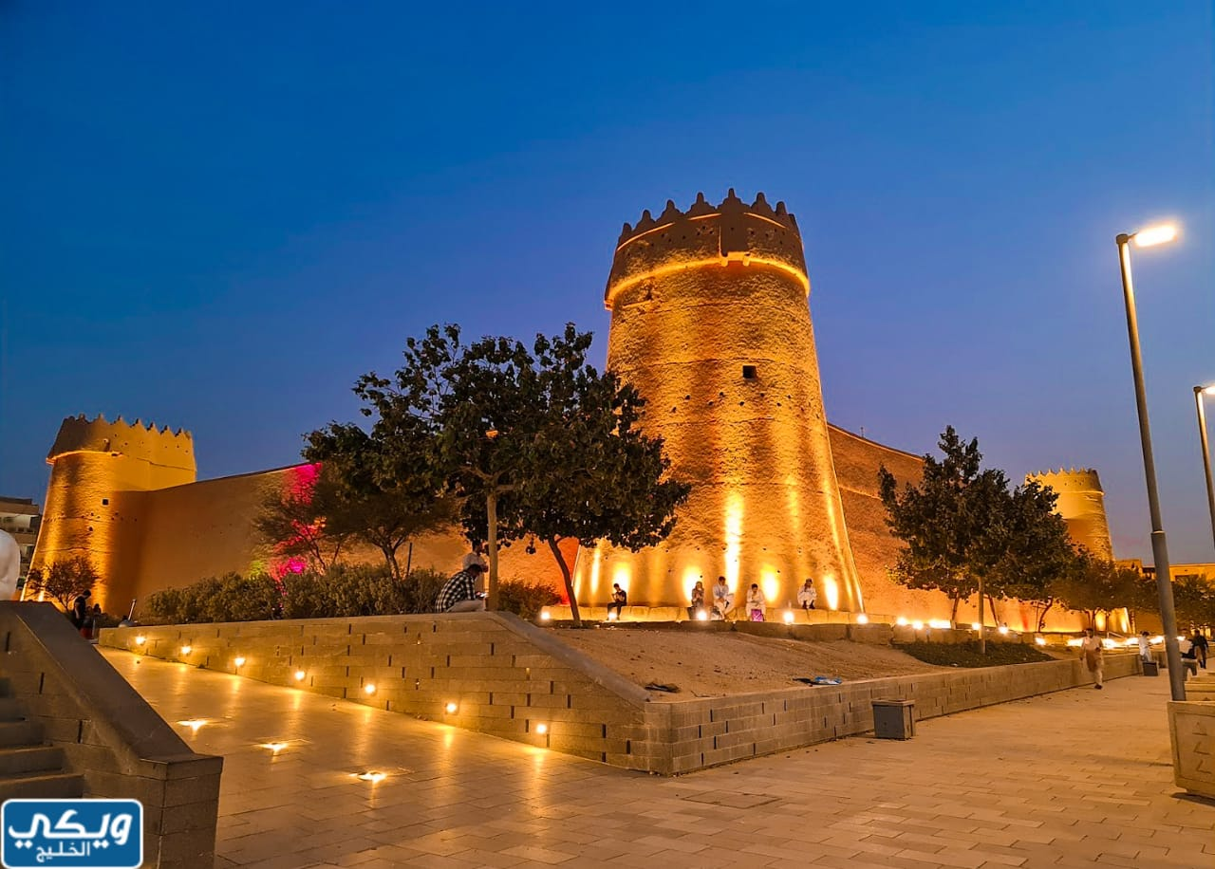
بناء قصر المصمك
بني قصر المصمك في عام 1865ميلادي في إمارة الرياض وعلى يد الأمير عبد الرحمن ضبعان وبأمر محمد العبدالله الرشيد الحاكم الخامن لجبل شمر، وقد بني من اللبن ليكون مقرا لحامية محمد ابن رشيد، وظل القصر ينجز الأعمال والمهام الموكلة إليه حتى تاريخ اقتحامه من قبل الملك عبد العزيز آل سعود في معركة فتح الرياض.
مم يتكون قصر المصمك
يتألف قصر المصمك من العديد من الأقسام وفيما يلي نستعرض الأقسام الرئيسية للقصر هي كما يلي:
- بوابة القصر: وتوجد في الجدار الغربي للقصر، ويبلغ ارتفاعها ما يقارب 3.6 متر، وعرض 2.65 متر، صنعت من الخشب، وتحوي وسطعها فتحة كبيرة تسمى الخوخة تسمح بمرور شخص دون فتح الباب.
- مسجد القصر: ويقع يسار المدخل الرئيسي للقصر، ويتكون من غرفة كبيرة مدعمة بأعمدة في المنتصف، ويوجد رفوف في الجدران توضع علياها المصاحف، ويوجد فيه محراب، إضافة إلى فتحات لتوفير التهوية.
- مجلس القصر: ويوجد أمام المدخل، ويتكون من غرفة مستطيلة الشكل، ويوجد على الحائط المواجه تماما للمدخل والجدار الجنوبي فتحات للإنارة والتهوية.
- بئر القصر: ويقع في الركن الشمالي الشرقي من القلعة، وعليه رافعة مياه بالحبل والوعاء على الطريقة القديمة.
- أبراج المراقبة في كل ركن من أركان المسجد يوجد برج مراقبة بارتفاع 18 متر وسماكة جداره حوالي 1.25 متر، ويوجد بداخلها سلالم كانت تستخدم لبلوغ قمة البرج.
- ساحة القصر: يوجد في القصر ساحة كبيرة، ومجموعة من الغرف الكبيرة ومجموعة من السلالم تؤدي إلى الطابق الأول، إضافةً إلى وحدات سكنية تحيط بالساحة وهي: وحدة مقر الحاكم، بيت المال، وحد إقامة الضيوف.
أهمية قصر المصمك التاريخية والحضارية
تكمن الأهمية التاريخية والحضارية لقصر المصمك وهي كما يلي:
- كان بمثابة الحصن المنيع ومقر إدارة الرياض من قبل آل رشيد.
- شهد معركة استرداد الملك عبد العزيز لمدينة الرياض.
- تم اتخاذه مركزا لتجهيز الجيوش عند العزم على الحرب والقتال.
- أحد أهم العمالم الحضارية والتراثية التي تعرض تاريخ المملكة السعودية.
- في قصر المصمك تم توحيد الأقاليم والممالك المشكلة للمملكة العربية السعودية.
- عاصر هذا القصر بناء وتأسيس الدولة السعودية الحديثة على يد عبد العزيز آل سعود.
لماذا سمي قصر المصمك بهذا الاسم
إن لفظ مصمك مشتق من اسم المصمك من كللة مصمكة والتي تدل على بناء قوي ومتين، حيث يحوي أبراج دفاعية وأبراج مراقبة، ولذلك أعمدة وجدران عالية، وفتحات اطلاق نار، كما ورد عن الصحنفي والمحلل السعودي فهد بن عبدالعزيز بن أحمد الكليب أن تسمية قصر المصمك من المسمك وتدل على سمك أسوار وجدران القصر، وتم تحريفها للسين لإن الصاد ثقيلة.
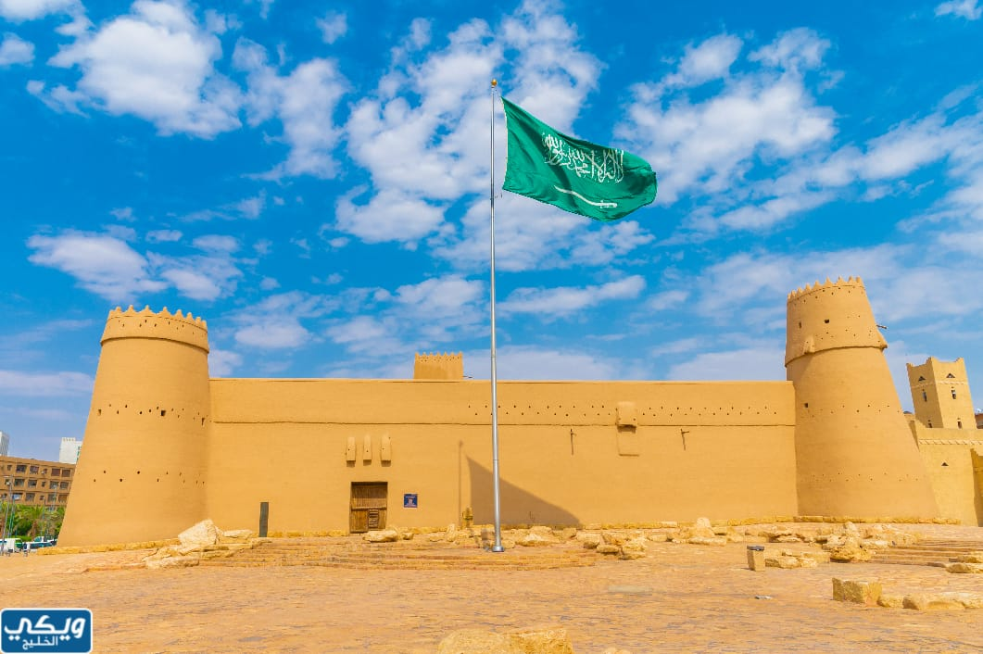
خاتمة تقرير عن قصر المصمك وأهميته التاريخية والحضارية
في ختام هذا التقرير الذي تحدثنا فيه عن قصر المصمك، علمنا أن هذا القصر مر بالعديد من المراحل التاريخية التي جعلت منه مركز لإعداد الجيش مرة، ومستودعا للأسلحة وقصرا رئاسيا فيما بعد، ويعد من أشهر معالم مدينة الرياض شهد تأسيس الدولة السعودية الأولى.

